Varmetransport

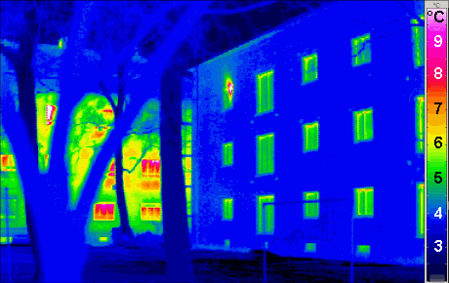
Foto: Passivhaus Institut/CC BY-SA 3.0

Energibudgettet for en familie i hus kan være betragteligt. Specielt hvis huset er dårligt isoleret. Så vil varmetransporten ud af huset være betydelig til ingen verdens nytte. Det er derfor vigtigt at vide noget om materialers evne til at lede varme (termisk energi), så man kan vælge de rigtige byggematerialer og isoleringsmaterialer. Billedet herover viser nogle huse, fotograferet med et specielt infrarødt kamera. Husene bliver undersøgt for dårlig isolering. Kameraet ”ser” den infrarøde varmestråling fra huset. På grundlag af en sådan undersøgelse kan man vurdere, hvor man evt. skal sætte ind med forbedringer af isoleringen.
Man kan eksperimentelt undersøge materialers varmeledningsegenskaber ved at udsætte dem for en høj temperatur på den ene side og en lav temperatur på den anden side som vist skematisk herunder.
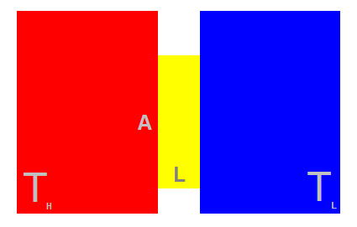

Mellem et varmt reservoir med temperaturen $T_{H}$ og koldt med temperaturen $T_{L}$ har vi placeret det materiale, der skal undersøges. Det har en tykkelse $L$ og et overfladeareal $A$.
Ved eksperimentelt at måle energitransporten kan man beregne den effekt
$$P=\frac{∆E}{∆t}$$
hvormed energien transporteres. Man har vist, at effekten kan udtrykkes på følgende måde
$$P=k∙A\frac{T_{H}-T_{L}}{L}$$
hvor $k$ er en konstant, som afhænger af materialet, og $k$ kaldes den termiske ledningsevne.
I ord kan vi sige, at effekten er proportional med arealet og temperaturdifferensen og omvendt proportional med bredden af materialet.
Bemærk, at formlen også kan skrives: $P=A\frac{T_{H}-T_{L}}{\frac{L}{k}}$
I nedenstående tabel ses nogle værdier af $k$ for forskellige materialer.
Materiale | $$k/\frac{W}{m∙K}$$
Sølv | 428
Tør atmosfærisk luft | 0,026
Rock Wool | 0,055
Polyuretan skum | 0,024
Vinduesglas | 0,91
Teglsten | 0,60
Beton | 0,40
Ofte vil man være i den situation, at man bygger en konstruktion, der består af mange forskellige materialer, hvor man kender varmeledningsevnen for de enkelte indgående materialer og ønsker at kende varmeledningsevnen for konstruktionen.
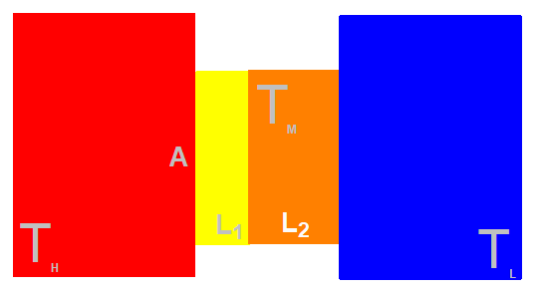
I mange situationer kan man også være interesseret i, hvordan temperaturen varierer gennem konstruktionen, og hvad temperaturen er på grænsefladerne, idet temperaturen i en konstruktion kan have en afgørende betydning for om vanddamp fortætter og bliver til vand ofte med katastrofale følger.
For en konstruktion bestående af to forskellige materiale med samme areal $A$ kan man vise, at hvis der for den samlede konstruktion gælder at
$$P=A\frac{T_{H}-T_{L}}{\frac{L}{k}}$$
Så gælder også, at
$$P=A\frac{T_{H}-T_{L}}{\frac{L_{1}}{k_{1}}+\frac{L_{2}}{k_{2}}}$$
Så ved sammenligning kan vi slutte, at der gælder
$$\frac{L}{k}=\frac{L_{1}}{k_{1}}+\frac{L_{2}}{k_{2}}$$
Generelt gælder der for mange materialer
$$\frac{L}{k}=\frac{L_{1}}{k_{1}}+\frac{L_{2}}{k_{2}}+…+\frac{L_{n}}{k_{n}}$$
Eksempel
En vinterdag er udetemperaturen -3$℃$ og indetemperaturen er 12$℃$. Begge temperaturer er målt på overfladen af en isoleret ydermur i et hus, der består af et lag teglsten med en bredde på 120mm, et lag isolering med en bredde på 100mm og et betonelement med en bredde på 100mm. De respektive $k$værdier fremgår af tabellen ovenfor. Her vil vi beregne den effekt med hvilken energien strømmer ud gennem en mur på 50 $m^{2}$.
Vi tager udgangspunkt i formlen
$$P=A\frac{T_{H}-T_{L}}{\frac{L}{k}}$$
$$\frac{L}{k}=\frac{L_{1}}{k_{1}}+\frac{L_{2}}{k_{2}}+\frac{L_{1}}{k_{3}}$$
så ved at kombinere formlerne fås
$$P=A\frac{T_{H}-T_{L}}{\frac{L_{1}}{k_{1}}+\frac{L_{2}}{k_{2}}+\frac{L_{1}}{k_{3}}}$$
Sættes tallene ind fås
$$P=50∙m^{2}\frac{(12-\left(-3\right))℃}{\frac{0.120∙m}{0.60∙\frac{W}{m∙℃}}+\frac{0.100∙m}{0.055∙\frac{W}{m∙℃}}+\frac{0.100∙m}{0.40∙\frac{W}{m∙℃}}}=331W$$
Eksempel
I dette eksempel vil vi lave en udledning af formlen for temperaturen på grænsefladen mellem to materialer.
Det ene materiale er i kontakt med et varmereservoir med temperaturen $T_{H}$, og det andet materiale er i forbindelse med et varmereservoir med temperaturen $T_{L}$. Temperaturen på grænsefladen kalder vi $T_{M}$.
Energitransporten per tid gennem det første materiale findes af vores formel
$$P_{1}=A\frac{T_{H}-T_{M}}{\frac{L_{1}}{k_{1}}}$$
og energitransporten per tid gennem det andet materiale findes
$$P_{2}=A\frac{T_{M}-T_{L}}{\frac{L_{2}}{k_{2}}}$$
Vi udnytter nu, at de to effekter er ens, idet den energi, der transporteres gennem det ene materiale, er lig med den energi, der transporteres gennem det andet, idet energien ikke oplagres i de to materialer.
$$P_{1}=P_{2}$$
Derfor fås
$$A\frac{T_{H}-T_{M}}{\frac{L_{1}}{k_{1}}}=A\frac{T_{M}-T_{L}}{\frac{L_{2}}{k_{2}}}$$
Det er nu let ved hjælp af en passende CAS-program at finde temperaturen på grænsefladen og resultatet bliver:
$$T_{M}=\frac{\frac{k_{1} T_{H}}{L_{1}}+\frac{k_{2} T_{L}}{L_{2}}}{\frac{k_{1}}{L_{1}}+\frac{k_{2}}{L_{2}}}$$

